Требования и инструкция и по установке виджета «Общественного голосование» на сайтах ведомств и ОГВ

Требования к размещению виджетов на сайтах ведомств и ОГВ
Баннер с кнопкой вызова виджета должен быть размещен на стартовом экране главной страницы сайта ведомства или ОГВ в месте, определяемом ведомством, управляющим сайтом.
Порядок действий для размещения виджета «общественное голосование» (далее -ОГ) на сайтах ведомств и ОГВ.
Шаг 1.
Авторизуйтесь на сайте https://pos.gosuslugi.ru/backoffice/ .
Если Вам присвоено несколько ролей, выберите роль уполномоченного муниципального(регионального).
Нажмите управление виджетами в меню слева:
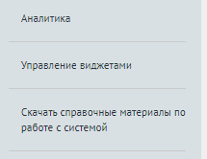
Настройте виджет в нужном формате, заполнив поля конструктора:
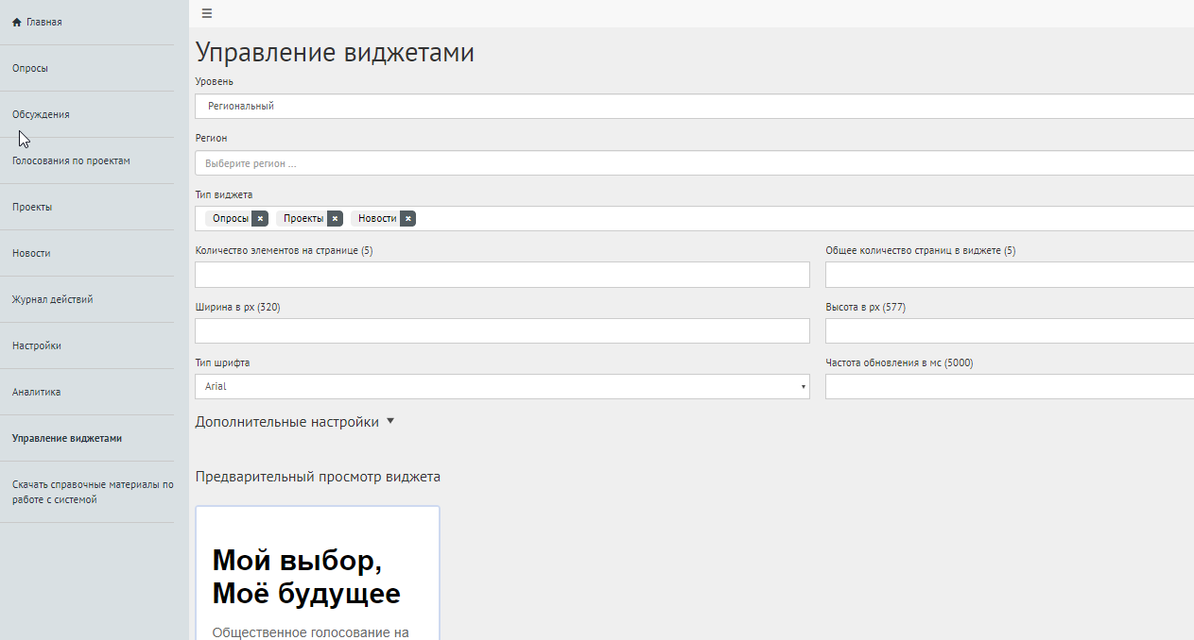
Далее нажмите «получить код»:
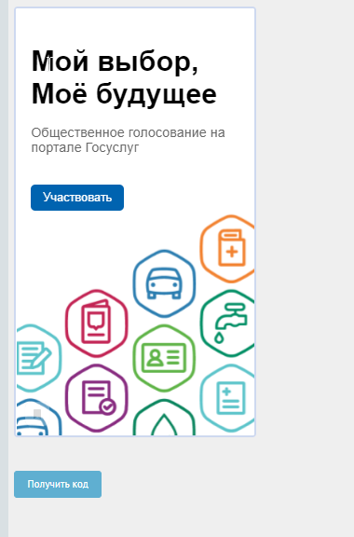

Скопируйте код и передайте специалисту, ответственному за наполнение сайта ведомства.
